Лабораторная работа 2

Задача о погоне

Саттарова Вита Викторовна

Содержание

# Цель работы

Решить задачу о погоне, вывести уравнения и нарисовать траектории с использованием научных языков программирования

# Задание

**Вариант 66** На море в тумане катер береговой охраны преследует лодку браконьеров. Через определенный промежуток времени туман рассеивается, и лодка обнаруживается на расстоянии 18,9 км от катера. Затем лодка снова скрывается в тумане и уходит прямолинейно в неизвестном направлении. Известно, что скорость катера в 5,5 раза больше скорости браконьерской лодки.

1. Запишите уравнение, описывающее движение катера, с начальными условиями для двух случаев (в зависимости от расположения катера относительно лодки в начальный момент времени).
2. Постройте траекторию движения катера и лодки для двух случаев.
3. Найдите точку пересечения траектории катера и лодки.

# Теоретическое введение

Пример рассуждений и выведения уравнения для похожей задачи. 1. Пункты 1-2 (рис. fig. **¿fig:001?**) 1. Пункты 3-4(рис. fig. **¿fig:002?**) 1. Пункты 4-5(рис. fig. **¿fig:003?**) 1. Пункты 5 (рис. fig. **¿fig:004?**) 1. Пункты 5-6 (рис. fig. **¿fig:005?**) 1. Пункты 6 (рис. fig. **¿fig:006?**) 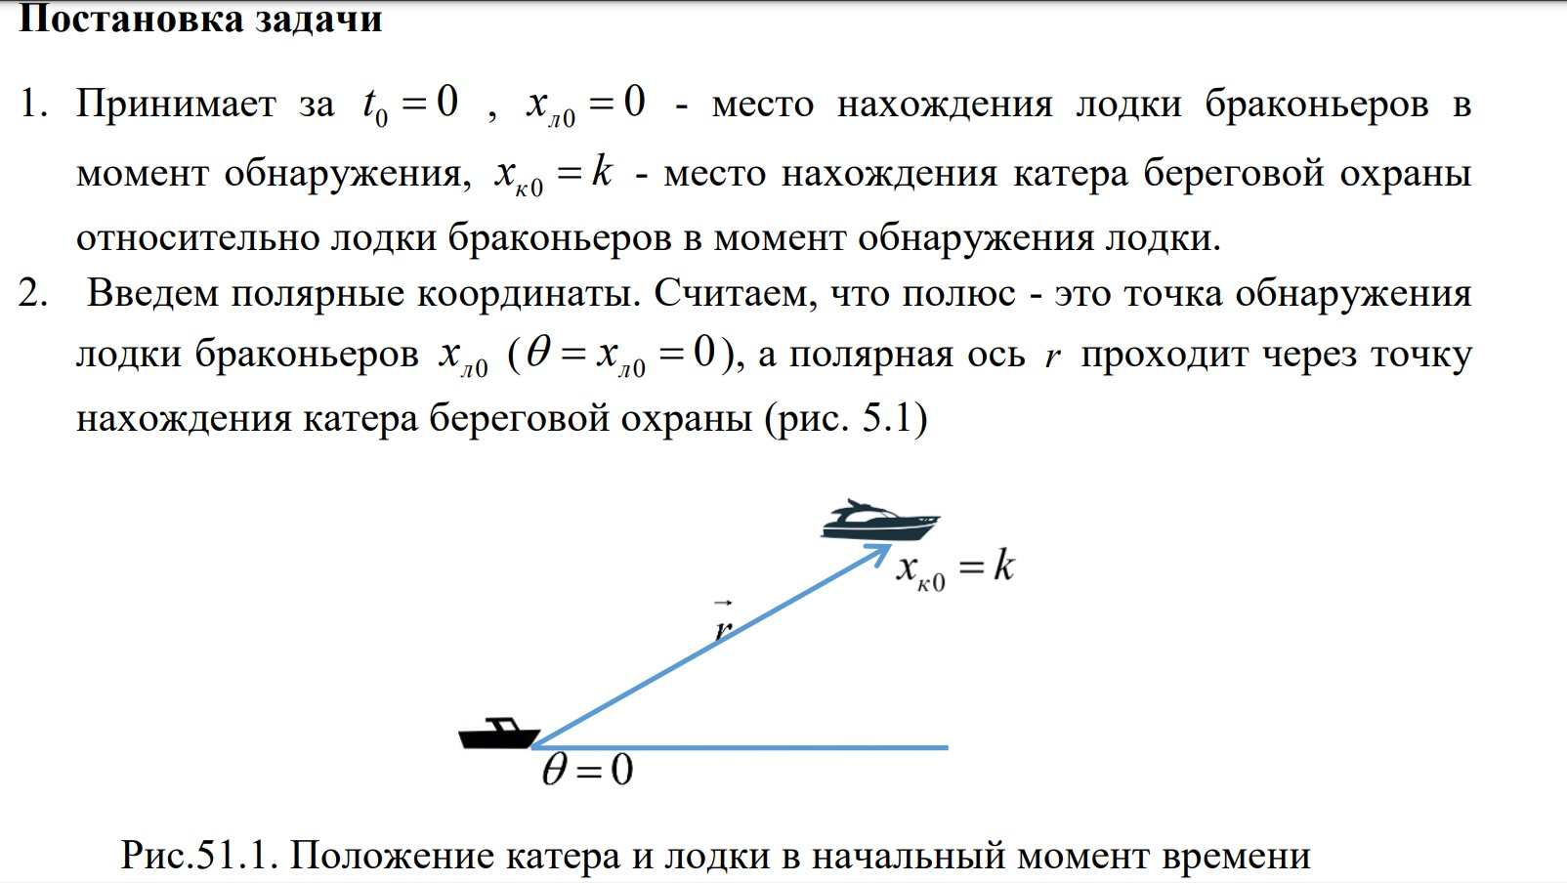 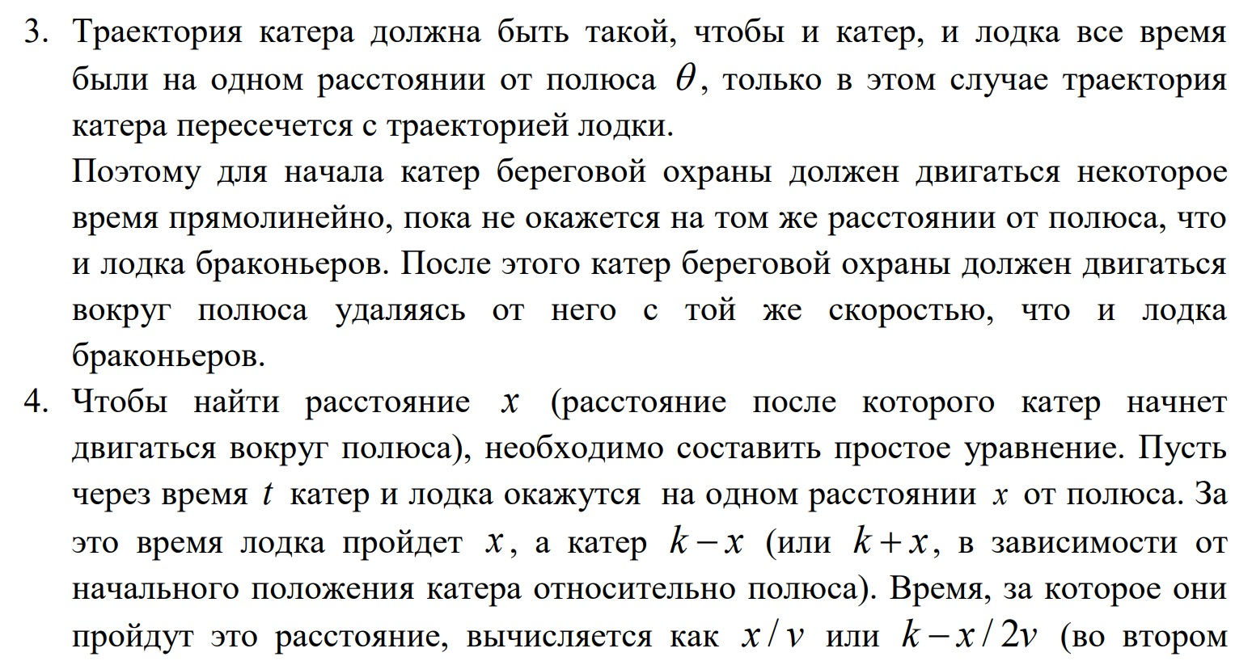 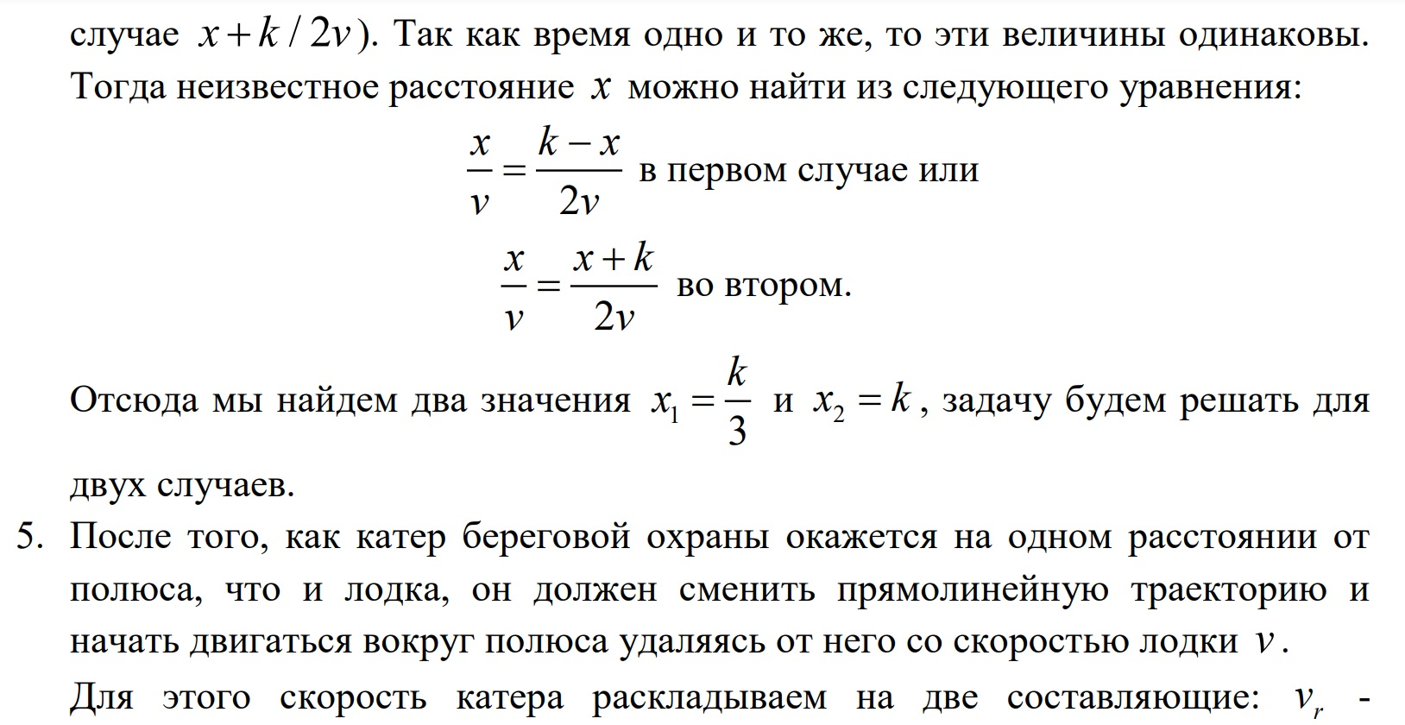 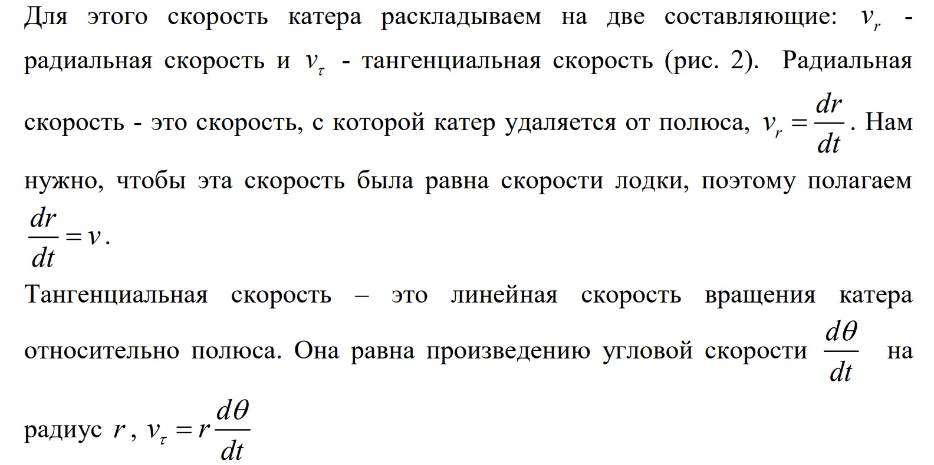 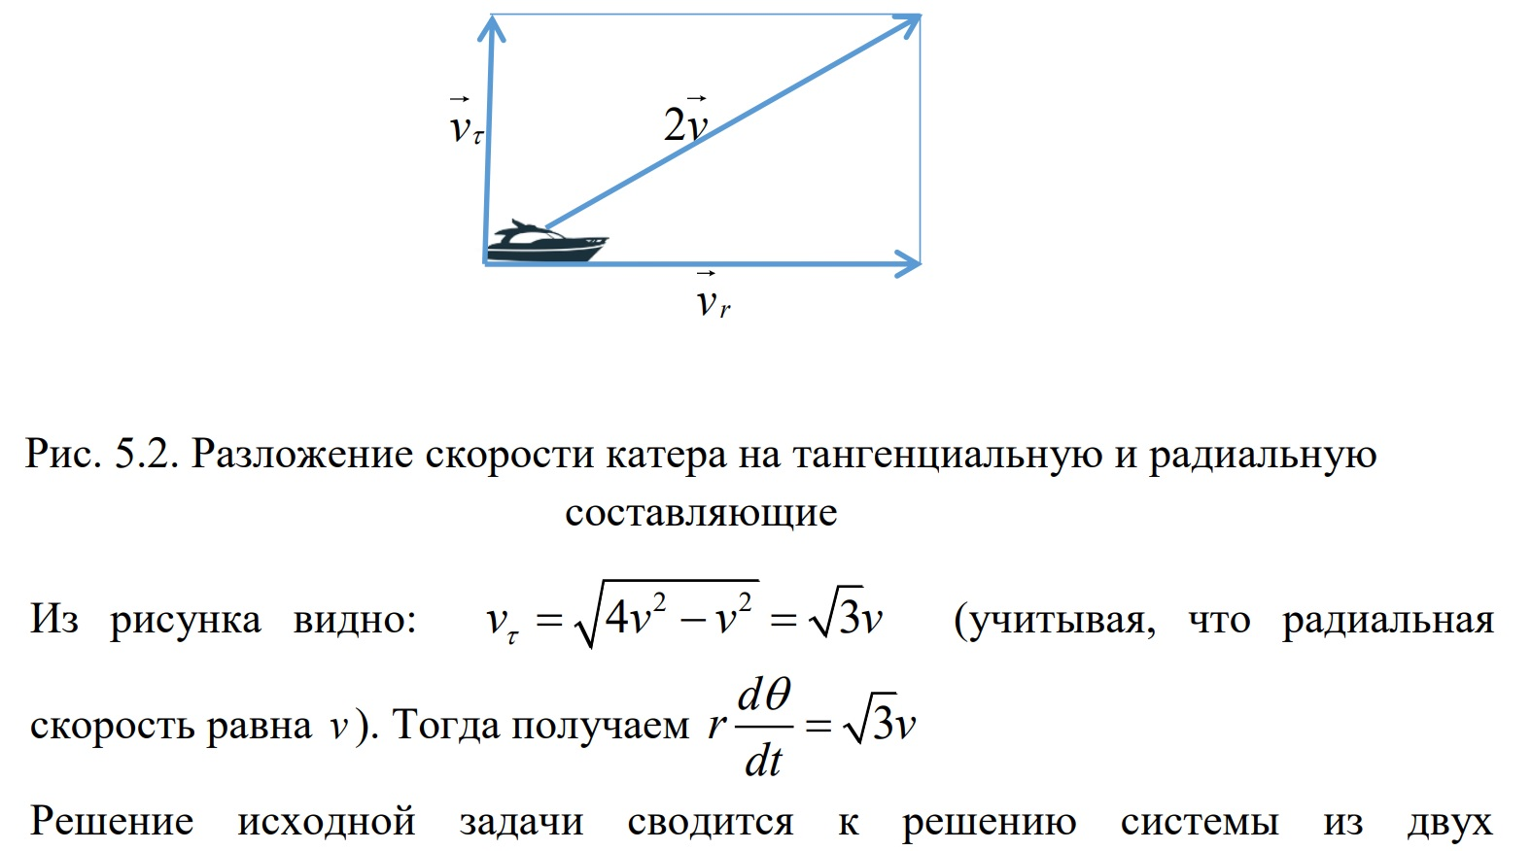 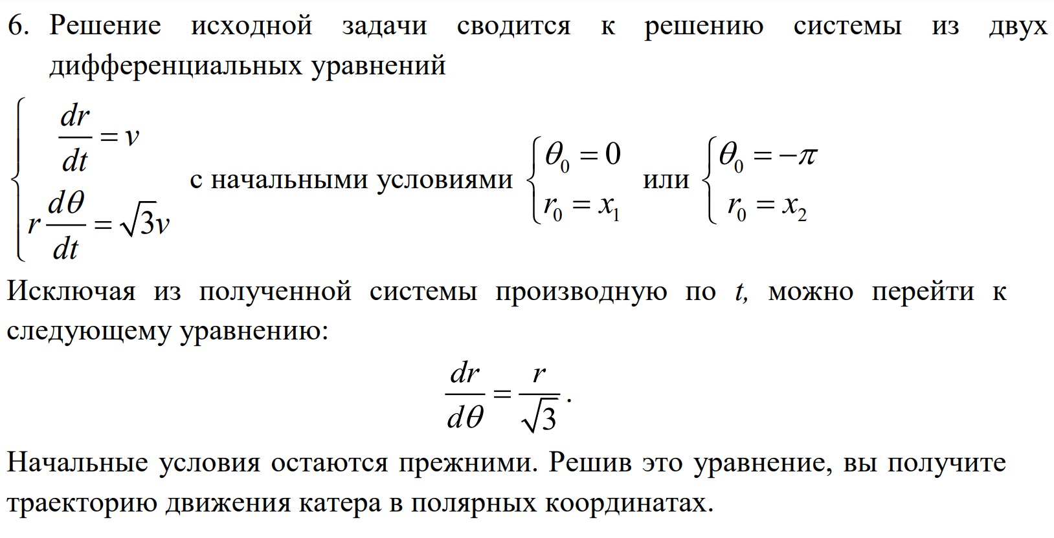  
| Более подробно об Unix см. в справочнике на сайте ТУИС на странице курса “Математическое моделирование” [1].

# Выполнение лабораторной работы

1. Объяснила задачу и вывела дифференциальное уравнение для её решения. (рис. fig. 1)

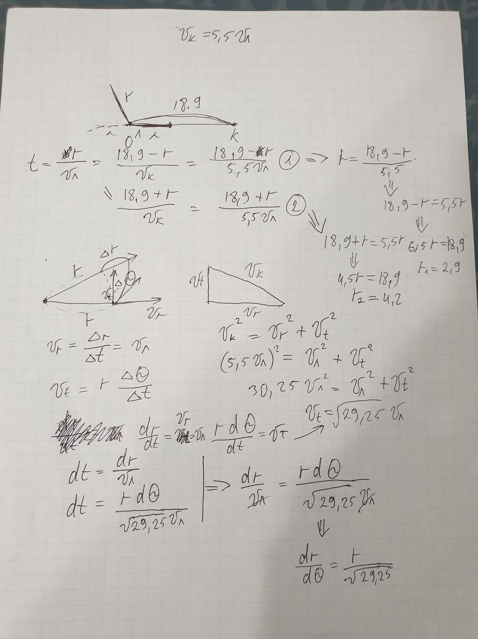

Figure 1: Вывод уравнения

1. Подключила библиотеки, написала основную функцию, создала задачи для решения уравнения и решила его. (рис. fig. 2)

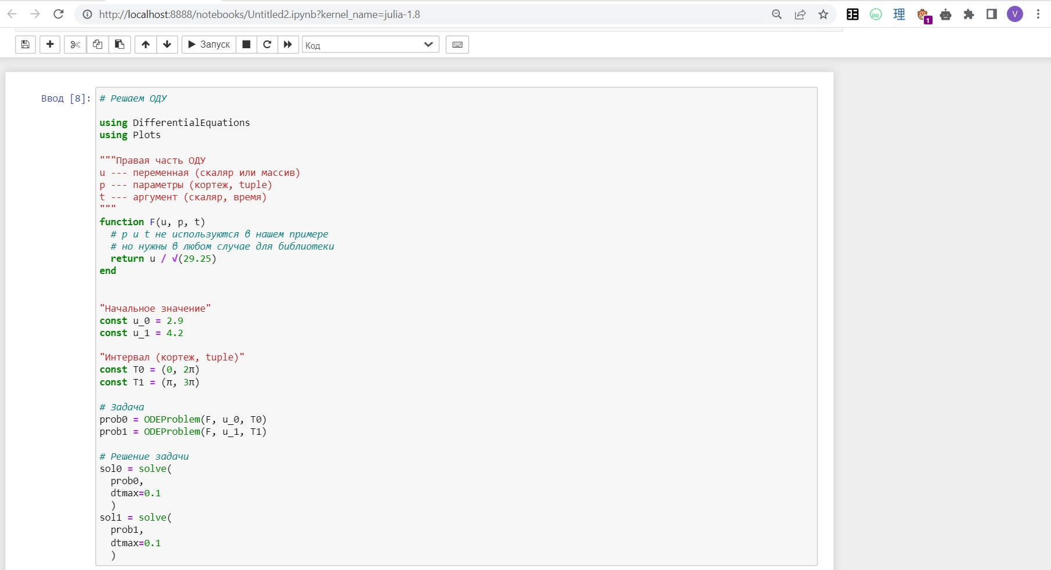

Figure 2: Решение уравнения

1. Задала данные лодки, написала функцию для нахождения точки пересечения и высчитала её. (рис. fig. 3)

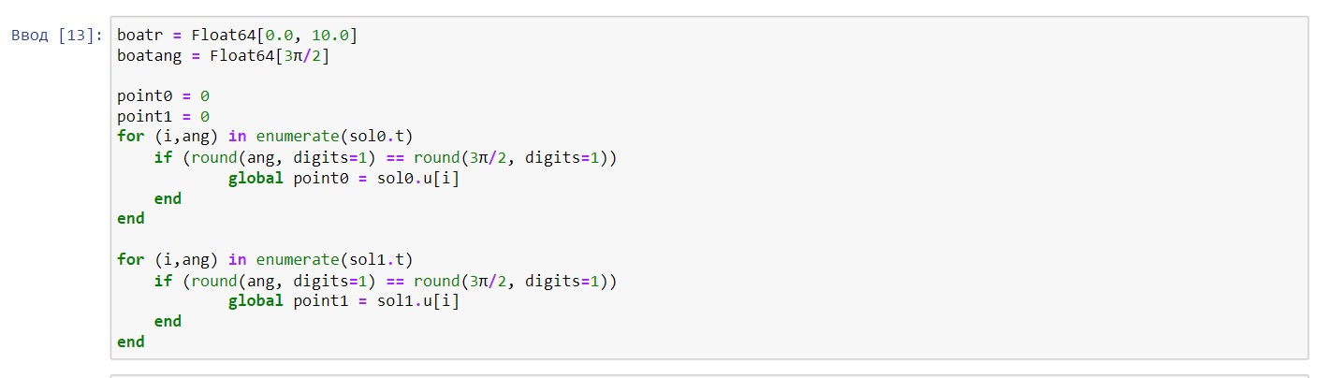

Figure 3: Лодка и пересечение

1. Создала график для случая 1. (рис. fig. 4)

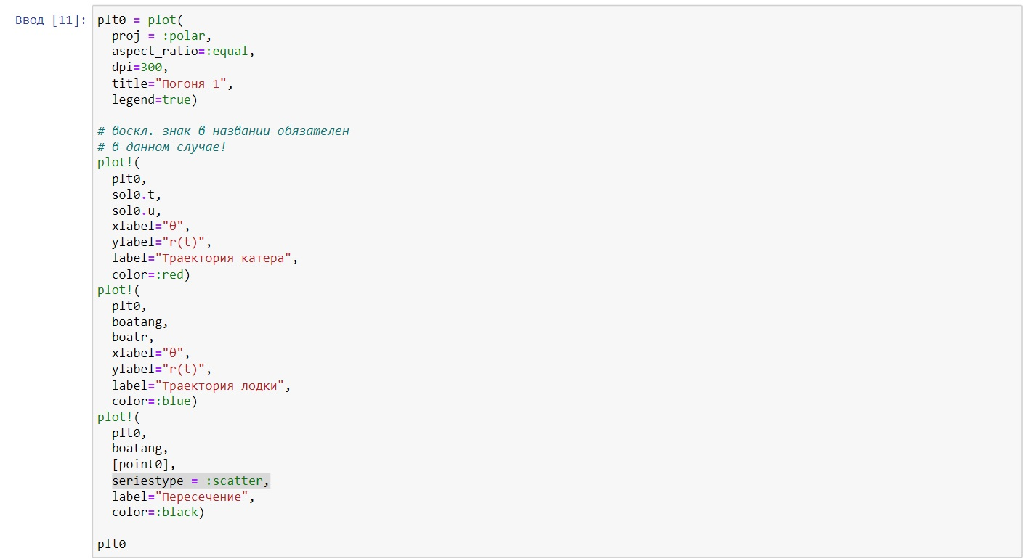

Figure 4: Код графика 1

1. Вид графика 1. (рис. fig. 5)

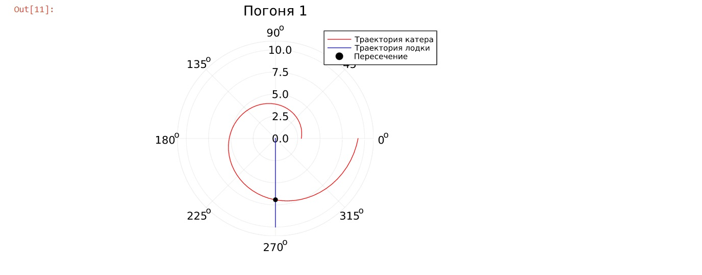

Figure 5: График 1

1. Создала график для случая 2. (рис. fig. 6)

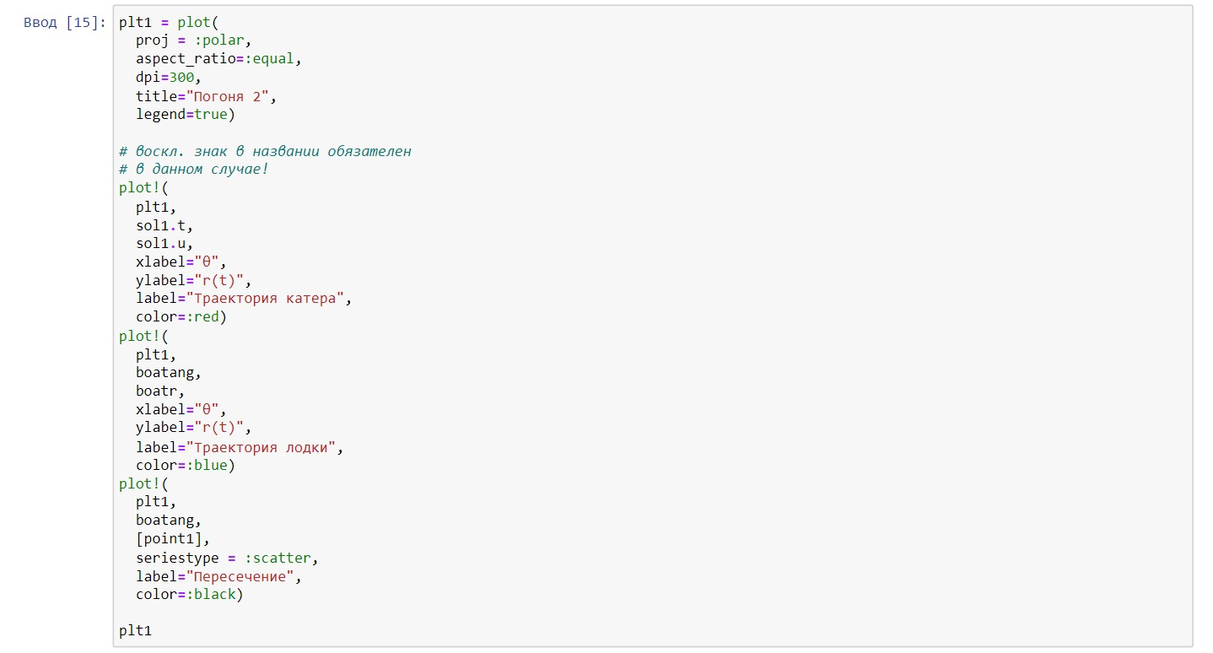

Figure 6: Код графика 2

1. Вид графика 2. (рис. fig. 7)

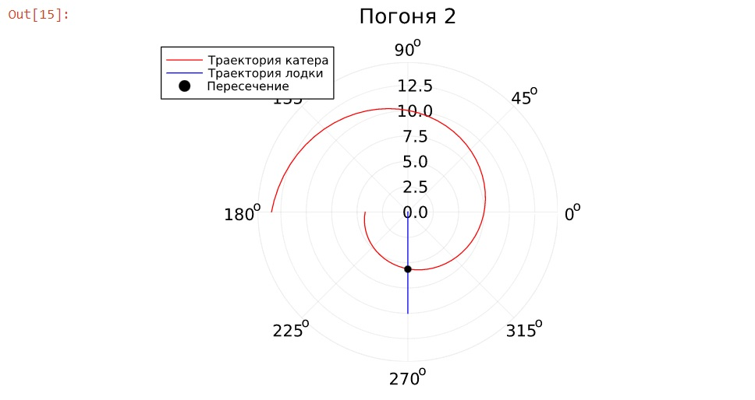

Figure 7: График 2

На OpenModelica решить задачу не получилось так как там сложно строить график в полярных координатах, который замечательно иллюстрирует эту задачу.

# Выводы

В результате работы удалось решить решить задачу о погоне, изобразить траектории движения объектов и их пересечение с использованием языка научного программирования Julia.

# Список литературы

[1] Справочная информация для лабораторной работы 2 в ТУИС на курсе “Математическое моделирование”.